La biblioteca de María José Viera-Gallo
A A
Publicado: 15 julio, 2014 por: Luis Mario Venegas en: Reportajes
6 31

Tras el golpe militar, María José Viera-Gallo vivió en Italia hasta los 13 años. Hoy, después de vivir en Valparaíso y Nueva York, esta avecindada en Santiago, donde celebra tener por fin una biblioteca. Pese a su actual estabilidad —escribe un libro de cuentos, realiza talleres literarios y cría a sus hijos de 3 y 5 años—, Viera-Gallo no deja de pensar que los libros son pasajeros.

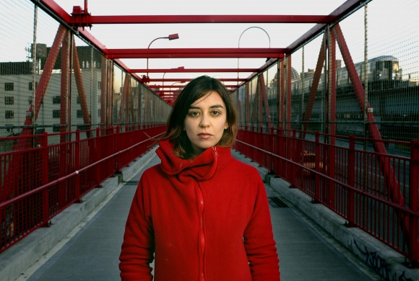
Desde que recuerdo, siempre he tenido o me han llegado libros. No me imagino sin ellos. Los poseo de las formas más confusas y espontáneas: cerca de mi cama, en la mesa o en el auto. Mi fin es acumular amigos sensibles, con quienes conversar cuando lo necesite. Los libros son, antes que nada, compañía.
Recuerdo quien era al momento de leerlos y eso es muy intenso. Además, me provocan la sensación de encontrarme con un tesoro. Suponer que un libro te puede salvar la vida, es una ilusión que todo escritor ha sentido. Y la búsqueda de ese libro suele estar en aquellos títulos que no forman parte de tu biblioteca y que quiero tener.
Suponer que un libro te puede salvar la vida, es una ilusión que todo escritor ha sentido.
En mi casa, en Italia, cuando era niña los libros siempre estuvieron al alcance de la mano, en cualquier parte, como quien recoge una manzana que se cae de un árbol. No existía eso de la “biblioteca de papá”. Como mis padres estaban exiliados, salieron de Chile sin sus libros.
Recuerdo que sólo a nuestro regreso, cuando tenía 22 años, me encontré con la biblioteca de mi papá. Muchos libros de filosofía marxista, historia, pensamiento político, con autores como Gramsci o Foucault, que me sonaban a algo colosal y no leíble. En Roma, en nuestro pequeño departamento, había mucho libro enciclopédico de historia de Italia y Europa. Más que esos libros monumentales, de papel fino y delgado, me gustaba hojear las revistas de cine que coleccionaba y que estaban amontonadas en el suelo.
En mi pieza y la de mis hermanas teníamos un pequeño estante con nuestros libros Tom Sawyer, Los tres Mosqueteros, Corazón, Mujercitas, El Diario de Ana Frank y libros de mitología griega y romana, La Divina Comedia, La Iliada, la Odisea, que son parte de las lecturas infantiles en Italia. Luego la biblioteca se fue agrandando con toda la literatura que se lee de adolescente: mucho Rimbaud, Cortázar, Borges, Stevenson y otros como Fuguet y Forn.
En Nueva York, donde viví ocho años, tuve un intento de biblioteca pero no la sentía muy oficial o acabada, ya que la mayor parte de mis libros se habían quedado en Chile. Ahí tuve libros de bolsillo. Mucho escritor norteamericano: Chambon, Safran Foer, Franzen y las revistas New Yorker.

Geografía literaria
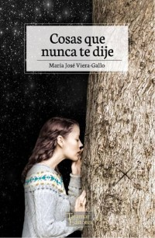
Tras dos novelas, “Cosas que nunca te dije” es el primer libro de relatos de Viera-Gallo
Hoy, instalada en la Reina, tengo al fin una nueva biblioteca, que cuenta con un soporte de madera de cuadrados y rectángulos muy lindos, heredado de los antiguos dueños de la casa. Mi biblioteca actual es la más completa que podría tener, aunque me falta recuperar los libros que dejé antes de irme de Chile. Detesto las fotos sobre los estantes. Tapan los libros y te impiden sacarlos rápidamente.
Mi biblioteca soy yo. Ahí están los libros que me han hecho persona, los que me han acompañado en mi crecimiento y los que me han ayudado a descubrir mis intereses y obsesiones. No tengo libros mentirosos para lucir buen gusto o cánones literarios. Incluso tengo libros muy malos, pero que me gustan como Pregúntale a Alicia. Todos tienen un valor sentimental.
La biblioteca está ubicada en la pieza del escritorio y el orden es vivencial/temático, no alfabético. Abajo, sin embargo, en la habitación de los niños, está mi biblioteca favorita: la de literatura infantil, con ediciones muy lindas de libro álbum y cuentos clásicos.
Clasifico mi biblioteca por biografía, de acuerdo a los libros que leí en determinado momento y estos a su vez por región o cultura. Recuerdo que en los noventa leía a ingleses contemporáneos y ahí están todos juntos, que coincide a su vez con su país de origen. Luego leí japoneses, Mishima, Tanizaki, Kawabata, Yoshimoto, y también están en un mismo estante temporal y espacial. No es complicado. Identificar el idioma del libro me ayuda a guiarme, ya que leo en italiano, español y francés.
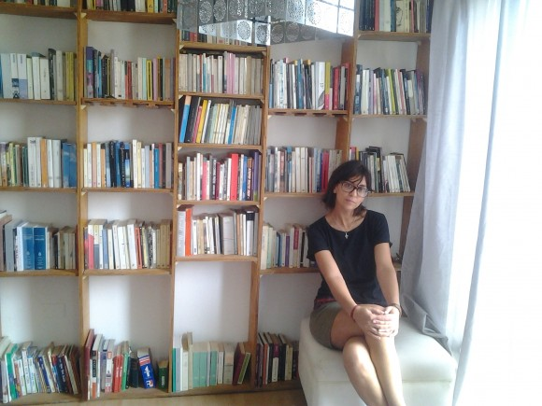
Viera-Gallo en su actual biblioteca

Lecturas que marcan
Leía por placer como lo hago hasta hoy. Los niños hacen todo por imitación: si tus padres leen es casi imposible que tú no lo hagas. Esto explica por qué en Chile la mayoría de los chicos ven televisión.
A los ocho años, en el colegio, leí toda la literatura latina. La Eneida en Italia que es como La Araucana de acá. A eso súmale Dante y Bocaccio, los poetas de la patria. De ahí, salto a las novelas infantiles.
El primer libro que leí fue Tom Sawyer, me lo regaló mi papá. A mi hermana le regalo Huckleberry Finn. Mientras leíamos nos gustaba competir cuál de los dos era nuestro héroe. Nos llamaba la atención que una misma historia tuviera dos libros con dos protagonistas. Era una gran idea de Twain. A través de ese libro descubrí el encanto de la aventura en la niñez. Vi la niñez no como un accidente sino como un evento, probablemente el mejor de la vida.
El libro que más he leído, unas diez veces, es Nocturno de Chile de Bolaño. Lo empecé por trabajo, pero terminó siendo una obsesión.
Más grande, he releído a Óscar Wilde, Emily Bronte, Fuguet, todo Salinger, Flaubert, Tolstói, los cuentos de Bolaño, básicamente los clásicos. Ahora quiero releer a Kafka. Uno no debería salir de ahí pero es imposible no querer dialogar con los contemporáneos. Para serte franca el libro que más he leído, unas diez veces, es Nocturno de Chile de Bolaño. Lo empecé por trabajo, pero terminó siendo una obsesión.
No soy fetichista del concepto de biblioteca. Quizás porque me he cambiado mucho de ciudad y país. Siempre he asumido que los libros tienen casas pasajeras y no necesariamente un orden. Un libro objeto que tengo, eso sí, es La poesía chilena de Juan Luis Martínez, y también atesoro catálogos de arte, como del artista Douglas Gordon o La Filial de Matías Celedón. También libros álbum de Paloma Valdivia y una edición de lujo y gigante de El Quijote de la Mancha que me regalaron. También las enciclopedias y los libros de mitología clásica greco romana. Son libros que puedes mirarlos, además de leerlos. Puedes empezar en media res, porque prescinden del párrafo para decirte algo. Otro que encuentro muy bonito es una edición de la editorial Anaya de Caperucita Roja. Los dibujos y el texto se conjugan perfectamente, es decir, transmiten el espíritu triste, melancólico, raro y no infantil de esa historia.

Sobre María José Viera-Gallo
Nació en Santiago en 1971. Periodista, escritora y docente en la Universidad Diego Portales. Sus primeros cuentos se publicaron en el suplemento “Zona de contacto“ de El Mercurio bajo el seudónimo de “ Anita Santelices”. Ha publicado las novelas Verano robado (2006) y Memory Motel (2011). Además, ha participado en las antologías Música ligera (1995), Disco duro (1997), Mp3 (2004), Porotos granados (2008) y Juntas de Vecinas (2011). Su último libro es Cosas que nunca te dije (Tajamar, 2014), libro de relatos.
Autor: Luis Mario Venegas (4 Entradas)
Periodista y Magister en Edición de la Universidad Diego Portales. Esta sección es parte de sus tesis “Vivir con libros: Bibliotecas personales de 13 escritores chilenos”.
- See more at: http://www.fundacionlafuente.cl/la-biblioteca-de-maria-jose-viera-gallo/#sthash.kWGBae43.dpuf

